Thực đơn Tuần 8
Từ ngày 23/10/2023 đến ngày 27/10/2023

THỨ | NGÀY | BỮA ĂN TRƯA |  |  |  |  | BỮA ĂN XẾ
THỨ | NGÀY | Món chính | Món mặn | Món canh | Món xào | Tráng miệng | BỮA ĂN XẾ
HAI | 23/10/2023 | Cơm trắng | Thịt heo kho tiêu | Bí xanh nấu thịt heo | Cải dún xào xúc xích | Dưa hấu | Bánh Flan + Bánh gạo tự nhiên
BA | 24/10/2023 | Cơm trắng | Trứng gà bát cà chua | Cải dún nấu bò | Cải thìa xào dầu mè | Chuối cau | Sữa uống DD Smarta Crow vị cam
TƯ | 25/10/2023 | Cơm trắng | Bò nấu lagu | Bắp cải thịt heo bằm | Khoai tây chiên | Quýt | Bánh Snack
NĂM | 26/10/2023 |  | Canh bún | Rau muống luộc |  | Nước tắc | Sữa Cacao lúa mạch
SÁU | 27/10/2023 | Cơm trắng | Cá điêu hồng chiên sốt cà | Khoai mỡ nấu tôm | Rau muống xào tỏi | Đu đủ | Trà sữa TuTi
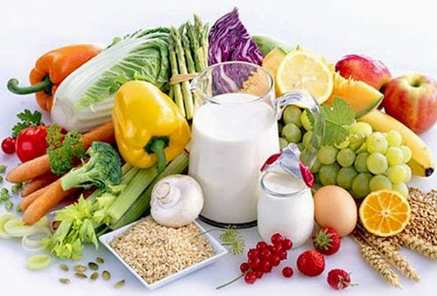



Thực hiện cân bằng dinh dưỡng trong bữa ăn cho học sinh tiểu học.

